Kiemelt figyelem irányul a távoli kontinensekről érkező konténerekre
Fokozott elővigyázatosság és ellenőrzés indokolt a távoli kontinensekről, országokból (pl. Kína) érkező tengeri konténerek esetében. Ezen szállítmányok (pl. kő- és fémáruszállítmányok) fa csomagolóanyagai ugyanis komoly ‒ főként növényegészségügyi ‒ kockázatot jelenthetnek a környezetünk egészségére.
A felgyorsult ütemű nemzetközi kereskedelem következtében az Európai Unió területére (így hazánkba is) számottevő invazív faj érkezhet a távoli kontinensekről, ami komoly károkat okozhat a helyi növény- és állatvilágban. Ezt figyelembe véve a növényegészségügyi hatóság a vámhatósággal közösen 2024-ben fokozottan ellenőrzi a tengeri konténerekben érkező árukat, különös tekintettel a fa csomagolóanyagokra, az azokkal terjedő károsítókra és egyéb invazív szervezetekre.
A harmadik országokat érintő kereskedelemben, a különböző áruk szállítása során alkalmazandó nyersfából készült fa csomagolóanyagok (pl. raklap, stafnifa, faékek és egyéb stabilizáló fadarabok, alátétfa, gerenda, csomagoló ládák stb.) növényegészségyügyi kockázatot jelentenek, ezért kizárólag a fakéreg eltávolítása, valamint a megfelelő kezelést követően hozhatóak be Magyarországra és az EU többi tagállamába.A Nemzetközi Növényvédelmi Egyezmény (IPPC) Nemzetközi Növényegészségügyi Szabványai közül az ISPM-15 szabvány foglalkozik az áruk országok közötti szállításában használatos, 6 mm-nél vastagabb faanyagok kezelésével. Az ISPM-15 szabvány az alábbi linken érhető el: https://www.ippc.int/static/media/files/publication/en/2017/02/ISPM_15_ED_En_2017-02-10.pdf
A növényegészségügyi kockázat csökkentése érdekében elvégzendő hőkezelést az ISPM-15 szabvány I. melléklete tartalmazza, mely magába foglalja a jóváhagyott kezeléseket és az előírt jelölést (besütést). Ez a követelmény a feldolgozott fából készült csomagolóanyagokra (pl. rétegelt falemez, OSB lap) nem vonatkozik.
Bővebb információ a 2016/2031/EU rendelet2 96-98. cikke alapján, az alábbi tájékoztató anyagban olvasható: Fa csomagolóanyagok útmutató
A faanyagon hagyott kéreg megléte és a kezeletlen faanyag fokozott növényegészségügyi kockázatot jelent. A hőkezelésen át nem esett, jelöletlen fa csomagolóanyagokban – függetlenül a szállítandó áru fajtájától – olyan kártevők lehetnek jelen, amelyek az erdőket vagy a hazai utcaképet alkotó fák akár 50%-át is tönkretehetik. Ellenőrzés nélkül ezek észrevétlenül bekerülhetnek hazánkba, elpusztítva a jelenleg lombos fáinkat. Ilyen behurcolt károsító többek között a kívülről szinte észrevehetetlen fenyőrontó fonálféreg (Bursaphelenchus xylophilus), a faanyagban rejtőzködő simahátú csillagoscincér (Anoplophora glapripennis), vagy a szemcséshátú csillagoscincér (Anoplophora chinensis) lárvája vagy imágója. A 2019/2072 számú végrehajtási rendelet1 értelmében ezek zárlati károsítók, melyek jelentős környezeti és gazdasági károkat képesek okozni, jelenlétük esetén zárlati intézkedések megtételére kerül sor.Az ázsiai cincérekről részletek az alábbi linken olvashatóak: https://portal.nebih.gov.hu/documents/10182/21468/1_Anoplophora_WEB.pdf/4cd90f17-2de8-4d51-8ac5-8744d87636d9
A Nébih felhívja az Európai Unión kívüli nemzetközi kereskedelemben érintettek figyelmét, hogy a hatóság a növényegészségügyi kockázat csökkentése, valamint az ISPM-15 szabvány betartatása érdekében, a tengeri konténereket fokozottan ellenőrzi. A kezeletlen és jelöletlen fa csomagolóanyagok észlelése esetén a hatóság megtagadhatja a szállítmányok beléptetését (visszautasítás), továbbá meg is semmisítheti a kockázatos fa csomagolóanyagot. A hatóság éppen ezért hangsúlyozza a követelmények maradéktalan betartásának szükségességét, valamint javasolja a feltételek (szállítás előtti) ellenőrzését.
Hivatkozott jogszabályok:1 2019/2072 számú végrehajtási rendelet 2 2016/2031/EU rendelet
Sajtókapcsolat:
- +36 70 436 0384
- nebih@nebih.gov.hu
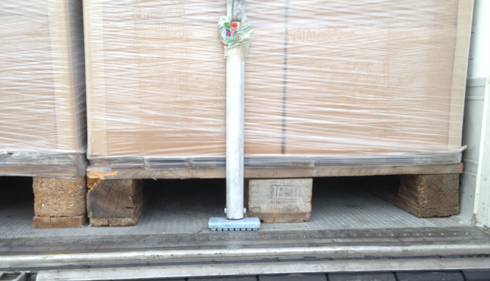 | © Nemzeti Élelmiszerlánc-biztonsági Hivatal
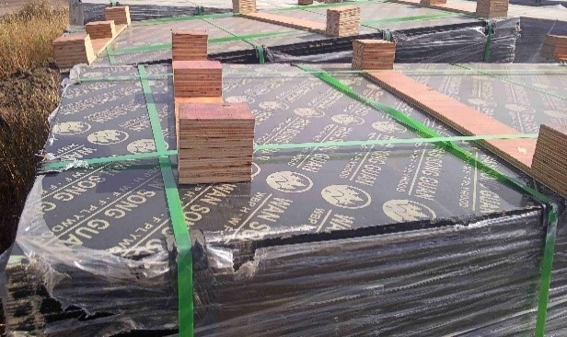 | © Nemzeti Élelmiszerlánc-biztonsági Hivatal
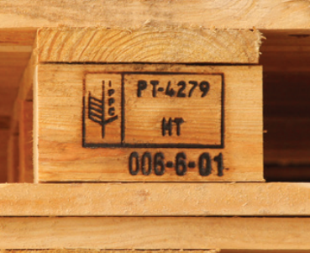 | © Nemzeti Élelmiszerlánc-biztonsági Hivatal
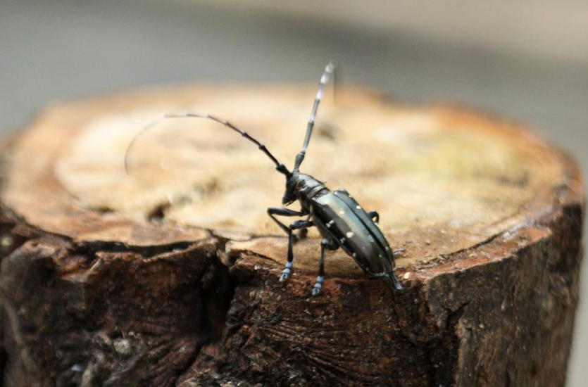 | © EPPO Global Database
Eredeti tartalom: Nemzeti Élelmiszerlánc-biztonsági Hivatal
Továbbította: Helló Sajtó! Üzleti Sajtószolgálat
Ez a sajtóközlemény a következő linken érhető el:

